Die Geschichte von Potosi
Das zu 70 Prozent von Indigenen bevölkerte Bolivien ist ein Paradebeispiel für die Plünderungs- und Raubbaupolitik des Westens gegenüber dem Rest der Welt. Exemplarisch ist die Geschichte von Potosi. In der folgenden Darstellung ist einiges durcheinander geraten. Schneide die Bilder und Texte aus. Ordne sie anschliessend so, dass die Geschichte von Potosi stimmt. Gestalte ein sauberes Lösungsblatt. ✂
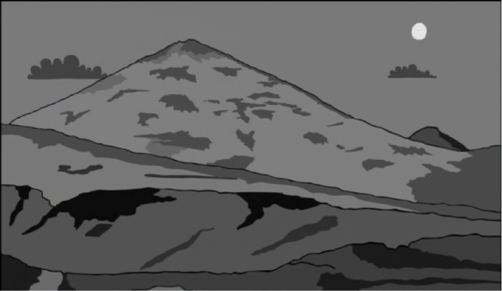 |  | 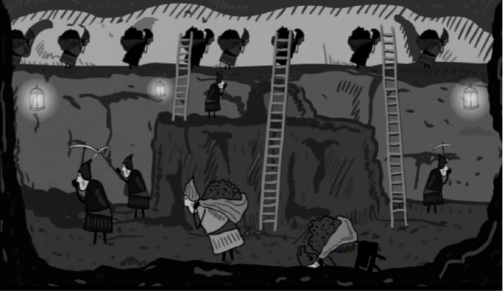
Dabei kamen in den folgenden 200 Jahren über  8 Millionen Menschen ums Leben. |  | Vom Silberrausch getrieben, wuchs die Stadt Potosi innerhalb kurzer Zeit auf 200 000 EinwohnerInnen und wurde damit zu einer der grössten Städte der damaligen Welt.
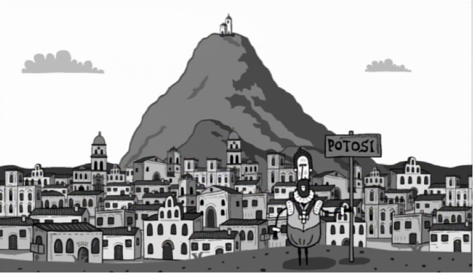 |  | 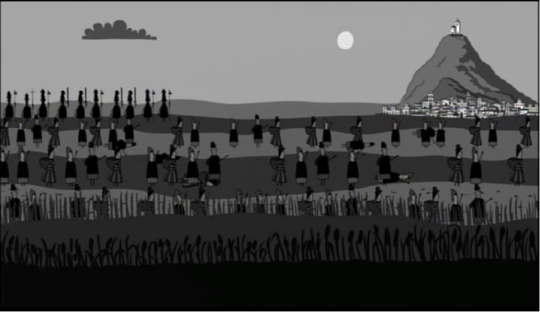
Fast die gesamte Kultur und Lebenswelt im  Altiplano wurde vernichtet. |  | Zu Beginn des 16. Jahrhunderts eroberten die spanischen Conquistadores das Reich der Inka im Norden Boliviens. Ziel der Eroberer waren die immensen Bodenschätze des Landes.
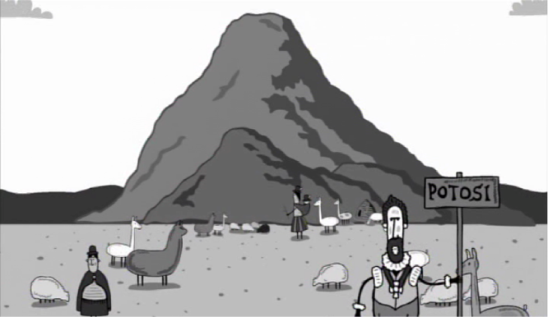 |  | 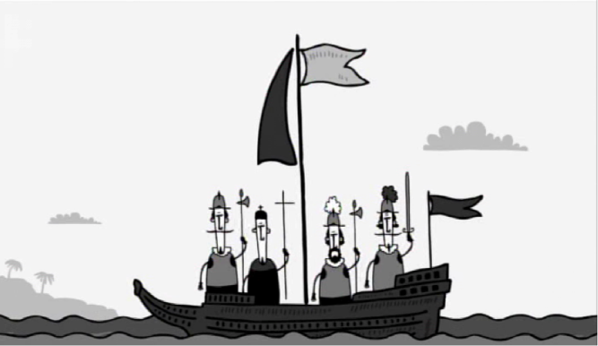
Im Cerro Rico, dem reichen Berg, entdeckten sie auf über 4000 Metern über Meer die grössten Silbervorkommnisse der Welt. |  | Die Arbeit in den Minen wurde von den Indigenen verrichtet.
Bilder: «Die Lithium Revolution»

